Приложение № 2
к Извещению об осуществлении
закупки при проведении электронного
аукциона на поставку сирен для нужд ИПУ РАН

Приложение № 5
Типовой контракт
на поставку пожарно-технической продукции
для обеспечения государственных и
муниципальных нужд, утвержден
приказом МЧС России
от 12.10.2020 № 756

Контракт № _____________ (ИПУ 2023/ЭА-70)
на поставку сирен для нужд ИПУ РАН

Идентификационный код закупки № 23 1 7728013512 772801001 0104 002 2630 244

«__» __________ 20__ г. | г. Москва

Федеральное государственное бюджетное учреждение науки Институт проблем управления им. В.А. Трапезникова Российской академии наук (ИПУ РАН), именуемое в дальнейшем «Заказчик», в лице ________, действующего на основании ___________, с одной стороны, и ________ (указывается полное наименование организации-Поставщика (с указанием ее организационно-правовой формы) или фамилия, имя и отчество (при наличии) Поставщика - физического лица, в том числе зарегистрированного в качестве индивидуального предпринимателя), именуемый в дальнейшем «Поставщик», в лице ________, действующего на основании ____________ (указывается документ (акт) со всеми реквизитами, на основании которого действует представитель Поставщика, уполномоченный на подписание контракта, с другой стороны, вместе именуемые в дальнейшем «Стороны», на основании Протокола подведения итогов определения поставщика (подрядчика, исполнителя) от «__» __________ 20__ г. №______________ заседания комиссии по осуществлению закупок товаров (работ, услуг) для нужд ИПУ РАН заключили настоящий контракт с СМП, СОНКО (далее - Контракт) о нижеследующем.

I. Предмет Контракта

1.1. Поставщик по заданию Заказчика обязуется в установленный Контрактом срок поставить товар (далее - товар), а Заказчик обязуется принять поставленный товар и оплатить его.

II. Условия поставки товара

2.1. Товар поставляется Поставщиком в соответствии с требованиями технического задания (далее - ТЗ) (приложение № 1 к Контракту), являющегося неотъемлемой частью Контракта.

III. Взаимодействие Сторон

3.1. Поставщик вправе:
а) требовать своевременной оплаты на условиях, установленных Контрактом, надлежащим образом поставленного и принятого Заказчиком товара;
б) принять решение об одностороннем отказе от исполнения настоящего Контракта в соответствии с гражданским законодательством Российской Федерации;
г) по согласованию с Заказчиком (путем заключения дополнительного соглашения) поставить товар, качество, технические и функциональные характеристики которого являются улучшенными по сравнению с качеством и соответствующими техническими и функциональными характеристиками, указанными в Контракте (за исключением случаев, которые предусмотрены нормативными правовыми актами, принятыми в соответствии с частью 6 статьи 14 Федерального закона от 5 апреля 2013 № 44-ФЗ «О контрактной системе в сфере закупок товаров, работ, услуг для обеспечения государственных и муниципальных нужд» (далее - Федеральный закон № 44-ФЗ);
д) требовать возмещения убытков, уплаты неустоек (штрафов, пеней) в соответствии с разделом X настоящего Контракта.
3.2. Поставщик обязан:
а) поставить товар в соответствии с ТЗ в предусмотренный Контрактом срок;
б) предоставлять Заказчику по его требованию документы, относящиеся к предмету настоящего Контракта, а также своевременно предоставлять Заказчику достоверную информацию о ходе исполнения своих обязательств, в том числе о сложностях, возникающих при исполнении Контракта;
в) в случае принятия Поставщиком предусмотренного частью 19 статьи 95 Федерального закона № 44-ФЗ решения об одностороннем отказе от исполнения Контракта, заключенного по результатам проведения электронных процедур, закрытых электронных процедур, такое решение направляется Заказчику в следующем порядке:
1) Поставщик с использованием единой информационной системы формирует решение об одностороннем отказе от исполнения Контракта, подписывает его усиленной электронной подписью лица, имеющего право действовать от имени Поставщика, и размещает такое решение в единой информационной системе. В случаях, предусмотренных частью 5 статьи 103 Федерального закона № 44-ФЗ, такое решение не размещается на официальном сайте;
2) решение об одностороннем отказе от исполнения Контракта не позднее одного часа с момента его размещения в единой информационной системе в соответствии с пп. 1 п. 3.2. Контракта автоматически с использованием единой информационной системы направляется Заказчику. Датой поступления Заказчику решения об одностороннем отказе от исполнения Контракта считается дата размещения в соответствии с настоящим пунктом такого решения в единой информационной системе в соответствии с часовой зоной, в которой расположен Заказчик;
3) поступление решения об одностороннем отказе от исполнения Контракта в соответствии с пп. 2 п. 3.2. Контракта считается надлежащим уведомлением Заказчика об одностороннем отказе от исполнения Контракта;
г) обеспечить соответствие поставленного товара требованиям качества, безопасности жизни и здоровья, а также иным требованиям безопасности (санитарным нормам и правилам, государственным стандартам), сертификации, лицензирования, установленным законодательством Российской Федерации и Контрактом;
д) обеспечить за свой счет устранение недостатков, выявленных при приемке Заказчиком товара.
3.3. Заказчик вправе:
а) требовать от Поставщика надлежащего исполнения обязательств, установленных Контрактом;
б) требовать от Поставщика своевременного устранения недостатков, выявленных как в ходе приемки, так и в течение гарантийного периода;
в) проверять ход и качество выполнения Поставщиком условий настоящего Контракта без вмешательства в оперативно-хозяйственную деятельность Поставщика;
г) требовать возмещения убытков в соответствии с разделом X настоящего Контракта, причиненных по вине Поставщика;
д) предложить увеличить или уменьшить в процессе исполнения настоящего Контракта количество поставляемого товара, предусмотренного Контрактом, не более чем на десять процентов в порядке и на условиях, установленных Федеральным законом № 44-ФЗ;
е) принять решение об одностороннем отказе от исполнения настоящего Контракта в соответствии с гражданским законодательством;
ж) до принятия решения об одностороннем отказе от исполнения Контракта провести экспертизу поставленного товара с привлечением экспертов, экспертных организаций.
3.4. Заказчик обязан:
а) принять и оплатить поставленный товар в соответствии с Контрактом;
б) обеспечить контроль за исполнением Контракта, в том числе на отдельных этапах его исполнения;
в) принять решение об одностороннем отказе от исполнения Контракта в случае, если
в ходе исполнения Контракта установлено, что:
1) Поставщик и (или) поставляемый Товар перестали соответствовать установленным извещением об осуществлении закупки и (или) документацией о закупке (если настоящим Федеральным законом № 44-ФЗ предусмотрена документация о закупке) требованиям к участникам закупки (за исключением требования, предусмотренного частью 1.1 (при наличии такого требования) статьи 31 Федерального закона № 44-ФЗ) и (или) поставляемому Товару;
2) при определении Поставщика Поставщик представил недостоверную информацию о своем соответствии и (или) соответствии поставляемого Товара требованиям, указанным в подпункте «1» настоящего пункта, что позволило ему стать победителем определения Поставщика;
г) в случае принятия заказчиком предусмотренного частью 9 статьи 95 Федерального закона № 44-ФЗ решения об одностороннем отказе от исполнения контракта, заключенного по результатам проведения электронных процедур, закрытых электронных процедур:
1) Заказчик с использованием единой информационной системы формирует решение об одностороннем отказе от исполнения контракта, подписывает его усиленной электронной подписью лица, имеющего право действовать от имени Заказчика, и размещает такое решение в единой информационной системе. В случаях, предусмотренных частью 5 статьи 103 Федерального закона № 44-ФЗ, такое решение не размещается на официальном сайте;
2) решение об одностороннем отказе от исполнения контракта не позднее одного часа с момента его размещения в единой информационной системе в соответствии с пунктом 1 статьи 95 Федерального закона № 44-ФЗ автоматически с использованием единой информационной системы направляется Поставщику. Датой поступления Поставщику решения об одностороннем отказе от исполнения контракта считается дата размещения в соответствии с настоящим пунктом такого решения в единой информационной системе в соответствии с часовой зоной, в которой расположен Поставщик;
3) поступление решения об одностороннем отказе от исполнения Контракта в соответствии с пп. 2 п. 3.4. Контракта считается надлежащим уведомлением Поставщика об одностороннем отказе от исполнения Контракта.
д) провести экспертизу поставленного товара для проверки его соответствия условиям Контракта в соответствии с Федеральным законом № 44-ФЗ;
е) требовать уплаты неустоек (штрафов, пеней) в соответствии с разделом X настоящего Контракта.

IV. Место и сроки поставки товара

4.1. Товар поставляется в сроки, указанные в Контракте:
в течение 14 (четырнадцати) календарных дней с даты заключения Контракта.
4.2. Датой исполнения Поставщиком обязательств по Контракту считается дата подписания Сторонами документа о приемке.
4.3. Место поставки товара ИПУ РАН, г. Москва, ул. Профсоюзная, д. 65

V. Порядок сдачи и приемки поставленного товара

5.1. Поставщик не менее чем за 2 (два) дня до осуществления поставки Товара направляет в адрес Заказчика уведомление о времени и дате доставки Товара в место доставки.
5.2. Оформление документа о приемке поставленного Товара (за исключением отдельного этапа исполнения Контракта) осуществляется после предоставления Поставщиком обеспечения гарантийных обязательств в соответствии с Федеральным законом № 44-ФЗ в порядке и в сроки, установленные разделом VII Контракта (в случае установления Заказчиком требования предоставления обеспечения гарантийных обязательств).
5.3. Приемка Товара осуществляется путем передачи Поставщиком Товара и документов об оценке соответствия, предусмотренных правом Евразийского экономического союза и законодательством Российской Федерации, обязательных для данного вида Товара, а также иных документов, подтверждающих качество Товара.
5.4. Заказчик проводит проверку соответствия наименования, количества и иных характеристик поставляемого Товара, сведениям, содержащимся в сопроводительных документах Поставщика.
5.5. Для проверки предоставленных Поставщиком результатов, предусмотренных Контрактом, в части их соответствия условиям Контракта Заказчик проводит экспертизу. Экспертиза результатов, предусмотренных Контрактом, может проводиться Заказчиком своими силами или к ее проведению могут привлекаться эксперты, экспертные организации на основании контрактов, заключенных в соответствии с Федеральным законом № 44-ФЗ.
3.6. Для осуществления электронного документооборота формируются документы о приемке в единой информационной системе в сфере закупок и направляются Заказчику с использованием единой информационной системы в сфере закупок в виде документа
о приемке.
3.7. По факту приемки Поставщик и Заказчик подписывают документ о приемке в единой информационной системе в сфере закупок с предоставлением нарочным в качестве первичных учетных документов, подтверждающих (сопровождающих) поставку товара, счет, счет-фактуру/универсальный передаточный документ (при наличии, при необходимости), товарно-транспортную накладную (при наличии, при необходимости), иные необходимые документы, установленные законодательством Российской Федерации, которые считаются его неотъемлемой частью. При этом в случае, если информация, содержащаяся в прилагаемых документах, не соответствует информации, содержащейся в документе о приемке, приоритет имеет предусмотренная п. 1 ч. 13 ст. 94 Федерального закона № 44-ФЗ информация, содержащаяся в документе о приемке.
3.8. Поставщик в течение 5 (пяти) рабочих дней с даты поставки Товара формирует с использованием единой информационной системы, подписывает усиленной электронной подписью лица, имеющего право действовать от имени Поставщика, и размещает в единой информационной системе документ о приемке, который должен содержать информацию, предусмотренную п. 1 ч. 13 ст. 94 Федерального закона № 44-ФЗ.
3.9. Датой поставки (получения) Товара считается дата передачи Товара Поставщиком Заказчику, указанная в документе о приемке. Риски утраты и повреждения Товара переходят от Поставщика к Заказчику с даты приемки Товара.
3.10. Датой поступления Заказчику документа о приемке, подписанного Поставщиком, считается дата размещения такого документа в единой информационной системе в соответствии с часовой зоной, в которой расположен Заказчик.
3.11. Для приемки результатов исполнения Контракта может создаваться приемочная комиссия, которая состоит не менее чем из пяти человек. В случае создания приемочной комиссии подписание документа о приемке, формирование, подписание мотивированного отказа и размещение их в единой информационной системе осуществляется членами приемочной комиссии, Заказчиком в порядке, предусмотренном п. п. «а» и «б» п. 5 ч. 13 ст. 94 Федерального закона № 44-ФЗ, не позднее 20 (двадцати) рабочих дней, следующих за днем поступления Заказчику документа о приемке.
3.12 Заказчик не позднее 20 (двадцати) рабочих дней, следующих за днем поступления документа о приемке и на основании результатов экспертизы, проведенной в соответствии с п. 3.5 Контракта подписывает усиленной электронной подписью лица, имеющего право действовать от имени Заказчика, и размещает в Единой информационной системе документ о приемке или формирует с использованием Единой информационной системы и подписывает усиленной электронной подписью лица, имеющего право действовать от имени Заказчика, и размещает в Единой информационной системе мотивированный отказ от подписания документа о приемке с указанием причин такого отказа.
Датой поступления Поставщику документа о приемке, мотивированного отказа от подписания документа о приемке считается дата размещения документа о приемке, мотивированного отказа в единой информационной системе в соответствии с часовой зоной, в которой расположен Поставщик.
3.13. В случае получения мотивированного отказа от подписания документа о приемке Поставщик вправе устранить причины, указанные в таком мотивированном отказе, и направить Заказчику документ о приемке в порядке, предусмотренном настоящим разделом Контракта.
Внесение исправлений в документ о приемке осуществляется путем формирования, подписания усиленными электронными подписями лиц, имеющих право действовать от имени Поставщика, Заказчика, и размещения в единой информационной системе исправленного документа о приемке.
3.14. Документ о приемке считается подписанным с момента подписания его Заказчиком и Поставщиком усиленной электронной подписью в соответствии с Федеральным законом 06.04.2011 № 63-ФЗ «Об электронной подписи» лиц, имеющих право действовать от имени Заказчика и Поставщика, в единой информационной системе в сфере закупок.
3.15. Датой приемки поставленного Товара считается дата размещения в единой информационной системе документа о приемке, подписанного Заказчиком.
3.16. С даты приемки поставленного Товара обязательства Поставщика считаются исполненными надлежащим образом, право собственности на Товар переходит к Заказчику.
3.17. Заказчик вправе не отказывать в приемке поставленного Товара в случае выявления несоответствия Товара условиям Контракта, если выявленное несоответствие не препятствует приемке этого Товара и устранено Поставщиком.
3.18. В случае противоречия положений Контракта нормам Федерального закона № 44-ФЗ, применяются нормы Федерального закона № 44-ФЗ.

VI. Цена Контракта и порядок расчетов

6.1. Цена Контракта составляет _____(________) (цифрами и прописью) рублей ___ копеек, в том числе НДС _____(________) (цифрами и прописью) рублей ___ копеек, (НДС не облагается).
6.2. Сумма, подлежащая уплате Заказчиком Поставщику, уменьшается на размер налогов, сборов и иных обязательных платежей в бюджеты бюджетной системы Российской Федерации, связанных с оплатой Контракта, если в соответствии с законодательством Российской Федерации о налогах и сборах такие налоги, сборы и иные обязательные платежи подлежат уплате в бюджеты бюджетной системы Российской Федерации Заказчиком.
6.3. Цена контракта включает в себя все расходы, связанные с выполнением Поставщиком обязательств по Контракту, в том числе налоги, сборы и другие обязательные платежи, которые Поставщик должен выплатить в связи с выполнением обязательств по Контракту в соответствии с законодательством Российской Федерации.
6.4. Цена настоящего Контракта является твердой и определяется на весь срок исполнения Контракта, за исключением случаев, установленных Федеральным законом № 44-ФЗ и настоящим Контрактом.
Цена настоящего Контракта может быть снижена по соглашению Сторон без изменения предусмотренных Контрактом количества и качества поставляемого товара и иных условий Контракта.
6.5. Источник финансирования Контракта - средства бюджетного учреждения, год бюджета - 2023. Код вида расходов (КВР) - 244.
6.6. Расчеты между Заказчиком и Поставщиком за поставленный товар производятся в срок, не превышающий 7 (семи) рабочих дней с даты подписания Заказчиком документа о приемке Товара.
6.7. Оплата по Контракту осуществляется по безналичному расчету платежными поручениями путем перечисления Заказчиком денежных средств на расчетный счет Поставщика, указанный в Контракте. В случае изменения расчетного счета Поставщик обязан в течение трех рабочих дней с момента изменения расчетного счета в письменной форме сообщить об этом Заказчику, указав новые реквизиты расчетного счета. В противном случае все риски, связанные с перечислением Заказчиком денежных средств на указанный в настоящем Контракте счет Поставщика, несет Поставщик.
6.8. В случае неисполнения или ненадлежащего исполнения Поставщиком обязательства, предусмотренного Контрактом, Заказчик удерживает суммы неисполненных Поставщиком требований об уплате неустоек (штрафов, пеней), предъявленных Заказчиком в соответствии с Федеральным законом № 44-ФЗ, из суммы, подлежащей оплате Поставщику.

VII. Обеспечение исполнения Контракте

7.1. Обеспечение исполнения Контракта устанавливается в размере _____ (_____________) рублей _________(_______) копеек, что составляет 10 % от цены Контракта (в соответствии с частями 6 - 6.3 статьи 96 Федерального закона № 44-ФЗ).
7.2. Исполнение Контракта обеспечивается предоставлением безотзывной независимой гарантии, выданной банком и соответствующей требованиям статьи 45 Федерального закона № 44-ФЗ, или внесением денежных средств на указанный Заказчиком счет, на котором в соответствии с законодательством Российской Федерации учитываются операции со средствами, поступающими Заказчику.
Способ обеспечения исполнения Контракта, срок действия независимой гарантии определяются в соответствии с требованиями Федерального закона № 44-ФЗ участником закупки, с которым заключается контракт, самостоятельно.
Срок действия независимой гарантии должен превышать предусмотренный Контрактом срок исполнения обязательств, которые должны быть обеспечены такой независимой гарантией, не менее чем на один месяц, в том числе в случае его изменения в соответствии со статьей 95 Федерального закона № 44-ФЗ.
7.3. Денежные средства, внесенные Поставщиком в качестве обеспечения исполнения Контракта, в том числе часть этих денежных средств в случае уменьшения размера обеспечения исполнения Контракта в соответствии с пунктами 7.1, 7.5 и 7.6 Контракта, возвращаются Поставщику в срок не превышающий 15 (пятнадцати) дней с даты исполнения Поставщиком обязательств, предусмотренных Контрактом (если такая форма обеспечения исполнения Контракта применяется Поставщиком).
7.4. В независимую гарантию, предоставленную в качестве обеспечения исполнения Контракта, должно включатся условие об обязанности гаранта уплатить Заказчику (бенефициару) денежную сумму по независимой гарантии не позднее десяти рабочих дней со дня, следующего за днем получения гарантом требования Заказчика (бенефициара), соответствующего условиям такой независимой гарантии, при отсутствии предусмотренных Гражданским кодексом Российской Федерации оснований для отказа в удовлетворении этого требования.
7.5. В ходе исполнения Контракта Поставщик вправе изменить способ обеспечения исполнения Контракта и (или) предоставить Заказчику взамен ранее предоставленного обеспечения исполнения Контракта новое обеспечение исполнения Контракта, размер которого может быть уменьшен в порядке и случаях, которые предусмотрены пунктами 7.6 и 7.7 Контракта.
7.6. Размер обеспечения исполнения Контракта уменьшается посредством направления Заказчиком информации об исполнении Поставщиком обязательств по поставке Товара или об исполнении им отдельного этапа исполнения Контракта и стоимости исполненных обязательств для включения в реестр контрактов, предусмотренный статьей 103 Федерального закона № 44-ФЗ (далее - реестр контрактов). Уменьшение размера обеспечения исполнения Контракта производится пропорционально стоимости исполненных обязательств, приемка и оплата которых осуществлены в порядке и сроки, которые предусмотрены Контрактом. В случае, если обеспечение исполнения Контракта осуществляется путем предоставления независимой гарантии, требование Заказчика об уплате денежных сумм по этой гарантии может быть предъявлено в размере не более размера обеспечения исполнения Контракта, рассчитанного Заказчиком на основании информации об исполнении Контракта, размещенной в реестре контрактов. В случае, если обеспечение исполнения Контракта осуществляется путем внесения денежных средств на счет, указанный Заказчиком, по заявлению Поставщика ему возвращаются Заказчиком в установленный в пункте 7.3 Контракта срок денежные средства в сумме, на которую уменьшен размер обеспечения исполнения Контракта, рассчитанный Заказчиком на основании информации об исполнении Контракта, размещенной в реестре контрактов.
7.7. Предусмотренное пунктами 7.1 и 7.5 Контракта уменьшение размера обеспечения исполнения Контракта осуществляется при условии отсутствия неисполненных Поставщиком требований об уплате неустоек (штрафов, пеней), предъявленных Заказчиком в соответствии с разделом X Контракта, а также приемки Заказчиком поставленного Товара, результатов отдельного этапа исполнения Контракта в объеме выплаченного аванса (если Контрактом предусмотрена выплата аванса) либо в объеме, превышающем выплаченный аванс (если в соответствии с законодательством Российской Федерации расчеты по Контракту в части выплаты аванса подлежат казначейскому сопровождению). Такое уменьшение не допускается в случаях, определенных Правительством Российской Федерации в соответствии с частью 7.3 статьи 96 Федерального закона № 44-ФЗ.
7.8. В случае отзыва в соответствии с законодательством Российской Федерации
у банка, предоставившего независимую гарантию в качестве обеспечения исполнения Контракта, лицензии на осуществление банковских операций, Поставщик обязан предоставить новое обеспечение исполнения Контракта не позднее одного месяца со дня надлежащего уведомления Заказчиком Поставщика о необходимости предоставить соответствующее обеспечение. Размер такого обеспечения может быть уменьшен в порядке и случаях, которые предусмотрены пунктами 7.1, 7.5, 7.6 и 7.7 Контракта.
7.9. Уменьшение в соответствии с пунктами 7.1 и 7.5 Контракта размера обеспечения исполнения Контракта, предоставленного в виде независимой гарантии, осуществляется Заказчиком путем отказа от части своих прав по этой гарантии. При этом датой такого отказа признается дата включения предусмотренной пунктом 7.6 Контракта информации в реестр контрактов.
7.10. В случае предоставления нового обеспечения исполнения Контракта
в соответствии с пунктами 7.5 и 7.8 Контракта возврат независимой гарантии Заказчиком гаранту, предоставившему указанную независимую гарантию, не осуществляется, взыскание по ней не производится.
7.11. Участник закупки, с которым заключается Контракт по результатам определения поставщика (подрядчика, исполнителя) в соответствии с пунктом 1 части 1 статьи 30 Федерального закона № 44-ФЗ, освобождается от предоставления обеспечения исполнения Контракта, в том числе с учетом положений статьи 37 Федерального закона № 44-ФЗ, в случае предоставления таким участником закупки информации, содержащейся в реестре контрактов, заключенных заказчиками, и подтверждающей исполнение таким участником (без учета правопреемства) в течение трех лет до даты подачи заявки на участие в закупке трех контрактов, исполненных без применения к такому участнику неустоек (штрафов, пеней). Такая информация представляется участником закупки до заключения Контракта в случаях, установленных Федеральным законом № 44-ФЗ для предоставления обеспечения исполнения Контракта. При этом сумма цен таких Контрактов должна составлять не менее начальной (максимальной) цены контракта, указанной в извещении об осуществлении закупки и документации о закупке.
7.12. Положения настоящего раздела Контракта не применяются в случае заключения Контракта с участником закупки, который является казенным учреждением.

VIII. Гарантийные обязательства

8.1. Подрядчик гарантирует Заказчику качество выполненной работы в соответствии с требованиями, предусмотренными Контрактом.

IX. Обеспечение гарантийных обязательств

9.1. Обеспечение гарантийных обязательств не устанавливается.

X. Ответственность Сторон

10.1. За неисполнение или ненадлежащее исполнение настоящего Контракта Стороны несут ответственность в соответствии с законодательством Российской Федерации и условиями Контракта.
10.2. В случае неисполнения Поставщиком условий ТЗ Заказчик вправе обратиться в суд с требованием о расторжении Контракта.
10.3. В случае полного (частичного) неисполнения условий Контракта одной из Сторон эта Сторона обязана возместить другой Стороне причиненные убытки в части непокрытой неустойкой.
10.4. В случае просрочки исполнения Поставщиком обязательств (в том числе гарантийного обязательства), предусмотренных Контрактом, Поставщик уплачивает Заказчику пени. Пеня начисляется за каждый день просрочки исполнения Поставщиком обязательства, предусмотренного Контрактом, начиная со дня, следующего после дня истечения установленного Контрактом срока исполнения обязательства. Размер пени составляет одна трехсотая действующей на дату уплаты пени ключевой ставки Центрального банка Российской Федерации от цены Контракта (отдельного этапа исполнения Контракта), уменьшенной на сумму, пропорциональную объему обязательств, предусмотренных Контрактом (соответствующим отдельным этапом исполнения Контракта) и фактически исполненных Поставщиком.
10.4. За каждый факт неисполнения или ненадлежащего исполнения Поставщиком обязательств, предусмотренных Контрактом, за исключением просрочки исполнения Поставщиком обязательств (в том числе гарантийного обязательства), предусмотренных Контрактом, Поставщик уплачивает Заказчику штраф. Размер штрафа определяется
в соответствии с Правилами определения размера штрафа, начисляемого в случае ненадлежащего исполнения Заказчиком, неисполнения или ненадлежащего исполнения Поставщиком обязательств, предусмотренных контрактом (за исключением просрочки исполнения обязательств Заказчиком, Поставщиком, утвержденными постановлением Правительства Российской Федерации от 30 августа 2017 г. № 1042 (далее - Правила), и составляет 1 процент цены контракта (этапа), но не более 5 тыс. рублей и не менее 1 тыс. рублей.
В случае, если Контракт заключается с победителем закупки (или с иным участником закупки в случаях, установленных Федеральным законом № 44-ФЗ), предложившим наиболее высокую цену за право заключения контракта размер штрафа устанавливается в соответствии с пунктом 5 Правил:
а) в случае если цена Контракта не превышает начальную (максимальную) цену контракта:
10 процентов начальной (максимальной) цены контракта, если цена Контракта не превышает 3 млн. рублей;
5 процентов начальной (максимальной) цены контракта, если цена Контракта составляет от 3 млн. рублей до 50 млн. рублей (включительно);
1 процент начальной (максимальной) цены контракта, если цена Контракта составляет от 50 млн. рублей до 100 млн. рублей (включительно);
б) в случае если цена Контракта превышает начальную (максимальную) цену контракта:
10 процентов цены Контракта, если цена Контракта не превышает 3 млн. рублей;
5 процентов цены Контракта, если цена Контракта составляет от 3 млн. рублей
до 50 млн. рублей (включительно);
1 процент цены Контракта, если цена Контракта составляет от 50 млн. рублей
до 100 млн. рублей (включительно).
10.5. За каждый факт неисполнения или ненадлежащего исполнения Поставщиком обязательства, предусмотренного Контрактом, которое не имеет стоимостного выражения, Поставщик уплачивает Заказчику штраф. Размер штрафа определяется в соответствии
с Правилами и составляет:
- 1000 рублей, если цена Контракта не превышает 3 млн. рублей;
- 5000 рублей, если цена Контракта составляет от 3 млн. рублей до 50 млн рублей (включительно);
- 10000 рублей, если цена Контракта составляет от 50 млн. рублей до 100 млн. рублей (включительно);
- 100000 рублей, если цена Контракта превышает 100 млн. рублей.
10.6. В случае просрочки исполнения Заказчиком обязательств, предусмотренных Контрактом, Поставщик вправе потребовать уплату пени в размере одной трехсотой действующей на дату уплаты пеней ключевой ставки Центрального банка Российской Федерации от не уплаченной в срок суммы. Пеня начисляется за каждый день просрочки исполнения обязательства, предусмотренного Контрактом, начиная со дня, следующего после дня истечения установленного Контрактом срока исполнения обязательства.
10.7. За каждый факт неисполнения Заказчиком обязательств, предусмотренных Контрактом, за исключением просрочки исполнения обязательств, предусмотренных Контрактом, Поставщик вправе потребовать уплату штрафа. Размер штрафа определяется в соответствии с Правилами и составляет:
- 1000 рублей, если цена Контракта не превышает 3 млн. рублей (включительно);
- 5000 рублей, если цена Контракта составляет от 3 млн. рублей до 50 млн. рублей (включительно);
- 10000 рублей, если цена Контракта составляет от 50 млн. рублей до 100 млн. рублей (включительно);
- 100000 рублей, если цена Контракта превышает 100 млн. рублей.
10.8. За каждый день просрочки исполнения Поставщиком обязательства по предоставлению нового обеспечение исполнения Контракта, предусмотренного пунктом 7.8 Контракта, начисляется пеня в размере, определенном в порядке, установленном в соответствии с пунктом 10.4 Контракта.
10.9. Применение неустойки (штрафа, пени) не освобождает Стороны от исполнения обязательств по Контракту.
10.10. Общая сумма начисленных штрафов за неисполнение или ненадлежащее исполнение Поставщиком обязательств, предусмотренных Контрактом, не может превышать цену Контракта.
10.11. Общая сумма начисленных штрафов за ненадлежащее исполнение Заказчиком обязательств, предусмотренных Контрактом, не может превышать цену Контракта.
10.12. В случае расторжения Контракта в связи с односторонним отказом Стороны
от исполнения Контракта другая Сторона вправе потребовать возмещения только фактически понесенного ущерба, непосредственно обусловленного обстоятельствами, являющимися основанием для принятия решения об одностороннем отказе от исполнения Контракта.

XI. Обстоятельства непреодолимой силы

12.1. Стороны не несут ответственность за полное или частичное неисполнение предусмотренных настоящим Контрактом обязательств, если такое неисполнение связано с обстоятельствами непреодолимой силы.
12.2. Сторона, для которой создалась невозможность исполнения обязательств по Контракту вследствие обстоятельств непреодолимой силы, не позднее 3 (трех) дней с момента их наступления в письменной форме извещает другую Сторону с приложением документов, удостоверяющих факт наступления указанных обстоятельств.
12.3. В случае возникновения обстоятельств непреодолимой силы Стороны вправе расторгнуть настоящий Контракт, и в этом случае ни одна из Сторон не вправе требовать возмещения убытков.
12.4. Подтверждением наличия обстоятельств непреодолимой силы и их продолжительности является письменное свидетельство уполномоченных органов или уполномоченных организаций.

XII. Рассмотрение и разрешение споров

13.1. Все споры и разногласия, которые могут возникнуть из настоящего Контракта между Сторонами, будут разрешаться путем переговоров, в том числе в претензионном порядке.
13.2. Претензия оформляется в письменной форме. В претензии перечисляются допущенные при исполнении Контракта нарушения со ссылкой на соответствующие положения Контракта или его приложений, отражаются стоимостная оценка ответственности (неустойки), а также действия, которые должны быть произведены Стороной для устранения нарушений.
Срок рассмотрения претензии не может превышать 10 (десять) рабочих дней.
Обмен документами при применении мер ответственности и совершении иных действий в связи с нарушением Поставщиком или Заказчиком условий Контракта в отношении Контракта, заключенного по результатам электронных процедур, осуществляется с использованием единой информационной системы путем направления электронных уведомлений. Такие уведомления формируются с использованием единой информационной системы, подписываются усиленной электронной подписью лица, имеющего право действовать от имени Заказчика, Поставщика и размещаются в единой информационной системе без размещения на официальном сайте.
13.3. При не урегулировании Сторонами спора в досудебном порядке спор разрешается в судебном порядке в Арбитражном суде города Москвы.

XIII. Срок действия Контракта

14.1. Настоящий Контракт вступает в силу с момента его подписания обеими Сторонами и действует по «15» декабря 2023 г. включительно. Окончание срока действия Контракта не влечет прекращения неисполненных обязательств Сторон по Контракту, в том числе гарантийных обязательств Поставщика.

XIV. Иные положения
15.1. Контракт составлен в форме электронного документа, подписанного усиленными электронными подписями Сторон.
15.2. В случае изменения у какой-либо из Сторон местонахождения, наименования, а также в случае реорганизации она обязана в течение десяти дней с даты внесения в единый государственный реестр юридических лиц указанных изменений письменно известить об этом другую Сторону.
15.3. Любые изменения, дополнения и приложения к Контракту, выполненные в письменной форме и подписанные каждой из Сторон, являются его неотъемлемой частью.
15.4. Изменение условий Контракта при его исполнении не допускается, за исключением случаев, предусмотренных статьей 95 Федерального закона № 44-ФЗ.
15.5. При исполнении Контракта не допускается перемена Поставщика, за исключением случая, если новый поставщик является правопреемником Поставщика вследствие реорганизации юридического лица в форме преобразования, слияния или присоединения.
Передача прав и обязанностей по настоящему Контракту правопреемнику Поставщика осуществляется путем заключения соответствующего дополнительного соглашения к настоящему Контракту.
15.6. Контракт будет считаться исполненным и прекратившим свое действие после выполнения Сторонами взаимных обязательств по Контракту и осуществления окончательных расчетов между Сторонами.
15.7. Контракт может быть расторгнут по взаимному соглашению Сторон, по решению суда или в случае одностороннего отказа Стороны от исполнения Контракта в соответствии с гражданским законодательством в порядке, предусмотренном статьей 95 Федерального закона № 44-ФЗ.
15.8. Во всем, что не оговорено в настоящем Контракте, Стороны руководствуются действующим законодательством Российской Федерации.

XV. Перечень приложений
Неотъемлемой частью настоящего Контракта являются следующие приложения:
- ТЗ (приложение № 1);
- Перечень цен единиц товара (приложение № 2).

XVI. Адреса и банковские реквизиты Сторон

Заказчик: | Поставщик:
Федеральное государственное бюджетное учреждение науки Институт проблем управления им. В.А. Трапезникова  Российской академии наук (ИПУ РАН) | полное наименование организации - поставщика (с указанием ее организационно-правовой формы) или фамилия, имя и отчество (при наличии) поставщика - физического лица, в том числе зарегистрированного в качестве индивидуального предпринимателя
Адрес местонахождения: 117997,  г. Москва, ул. Профсоюзная, д. 65  Почтовый адрес: 117997, ГСП-7,  г. Москва, ул. Профсоюзная, д. 65 | Адрес местонахождения: ________________  ______________________________________
ИНН 7728013512, КПП 772801001  ОГРН 1037739269590 | ИНН ________________________________ КПП (при наличии) ____________________
Банковские реквизиты счета, открытого органу Федерального казначейства: ГУ Банка России по ЦФО, УФК по г. Москве  Единый казначейский счет 40102810545370000003  Казначейский счет 03214643000000017300  л/с 20736Ц83220, БИК 004525988 | Банковские реквизиты:  р/с ___________________________________  к/с ___________________________________  БИК __________________________________
ОКПО 00229530, ОКАТО 45293566000, ОКТМО 45902000000  ОКОПФ 75103, ОКВЭД 72.19 | ОКОПФ__________ ОКПО_________
Адрес электронной почты: dan@ipu.ru | ОКПД2_____, ОКАТО______, ОКТМО______
Телефон: 8-495-334-89-10 | Для бюджетных учреждений (дополнительно):
 | Наименование органа Федерального казначейства _____________________
Лицевой счет ____________________
КБК ____________________________
 | Адрес электронной почты: ________________
 | Телефон: ________________________
Заказчик: | Поставщик:
_______________________________  (должность) | _______________________________  (должность)
_______________________________  (подпись, фамилия и инициалы) | _______________________________  (подпись, фамилия и инициалы)
__ _____________ 20__ г. | __ _____________ 20__ г.
М.П. (при наличии печати) | М.П. (при наличии печати)

Приложение № 1

к Контракту на поставку

сирен для нужд ИПУ РАН
от ________ 2023 г.
№ ___________ (ИПУ 2023/ЭА-70)

Техническое задание
на поставку сирен для нужд ИПУ РАН

1. Объект закупки: поставка сирен для нужд ИПУ РАН (далее – Товар).
2. Краткие характеристики поставляемых товаров: в соответствии с Приложением № 2 к Техническому заданию «Сведения о функциональных, технических, качественных и эксплуатационных (при наличии) характеристиках объекта закупки» (далее - Приложение № 2).
Товар должен соответствовать или превышать требования Технического задания по функциональным, техническим, качественным, и эксплуатационным (при наличии) показателям, указанным в Приложении № 2 к Техническому заданию.
ОКПД 2: 26.30.50.111 – Извещатели охранные и охранно-пожарные (КТРУ отсутствует).
3. Перечень и количество поставляемого товара: общее количество поставляемого товара по 2 (двум) номенклатурным позициям - 3 (три) штуки в соответствии с Техническим заданием на поставку сирен для нужд ИПУ РАН (Приложение № 1 к Техническому заданию), являющимся его неотъемлемой частью.
4. Общие требования к поставке товаров, требования по объему гарантий качества, требования по сроку гарантий качества на результаты закупки:
Поставляемый Товар должен принадлежать Поставщику на праве собственности,
не должен быть заложен, являться предметом ареста, свободен от прав третьих лиц, ввезен на территорию Российской Федерации с соблюдением всех установленных законодательством Российской Федерации требований.
Поставляемый Товар должен быть новым, изготовлен в соответствии со стандартами качества (не бывший в употреблении, в ремонте, в том числе, который не был восстановлен, у которого не была осуществлена замена составных частей, не были восстановлены потребительские свойства). Весь Товар должен быть работоспособен и иметь комплектацию, указанную в Приложении к Техническому заданию.
Качество поставляемого Товара должно соответствовать стандартам (техническим условиям) и обязательным требованиям, установленными нормативно-техническим актами (СанПиНы, ОСТы, ГОСТы, ТУ, Технические регламенты), другими правилами, подлежащими применению в соответствии с Федеральным законом от 27.12.2002 № 184-ФЗ «О техническом регулировании» и иным стандартам, согласованным Сторонами в Техническом задании.
Товар должен поставляться в упаковке и/или таре, обеспечивающей его сохранность, при перевозке тем видом транспорта, который используется для доставки Товара Заказчику, погрузо-разгрузочных работах и хранении в условиях воздействия климатических факторов (температура, влажность, осадки), соответствующих тому времени года, в которое осуществляется поставка.
Требования к упаковке Товара должны соответствовать Решению Комиссии Таможенного союза от 16.08.2011 № 769 «О принятии технического регламента Таможенного союза «О безопасности упаковки», ГОСТ 17527-2020 «Упаковка. Термины и определения».
На упаковке (таре) должна быть маркировка Товара и тары (упаковки) Товара, в том числе транспортной, необходимая для идентификации грузоотправителя (Поставщика) и грузополучателя (Заказчика), а также содержащая информацию об условиях перевозки, погрузо-разгрузочных работ и хранении Товара. Маркировка Товара должна содержать также информацию о наименовании, виде Товара, наименовании фирмы-изготовителя, юридическом адресе изготовителя, гарантийном сроке на Товар и дате изготовления Товара.
Поставщик гарантирует качество и безопасность поставляемого Товара в соответствии с действующими стандартами, утвержденными на соответствующий вид Товара.
В случае форс-мажорных обстоятельств, замедляющих ход исполнения условий Контракта против установленного срока, Поставщик обязан немедленно поставить в известность Заказчика с учетом условий Контракта.
Поставщик несет полную ответственность за надлежащее качество поставляемого Товара.
Срок и объем гарантии на поставленный Товар составляет срок согласно гарантии завода-изготовителя (производителя Товара), не менее 12 месяцев с даты подписания документа о приемке.
В случае если в течение гарантийного срока на Товар будут обнаружены недостатки Товара, возникшие в случае его некачественного изготовления, или Товар не будет соответствовать условиям Контракта, при требовании (уведомлении) Заказчика Поставщик обязан за свой счет заменить Товар в срок не более 20 (двадцати) дней с даты письменного получения такого требования (уведомления) Заказчика.
Поставщик предоставляет Заказчику гарантии производителя (изготовителя), оформленные соответствующими гарантийными талонами или аналогичными документами, подтверждающими качество материалов, используемых для изготовления Товара, а также надлежащее качество Товара.
Наличие гарантии качества удостоверяется выдачей Поставщиком Паспорта на изделия.
Товар должен иметь сертификаты или санитарно-гигиенические заключения и иные документы, подтверждающие качество Товара, оформленные в соответствии с законодательством Российской Федерации.
Поставляемый Товар должны быть экологически чистыми, безопасными для здоровья человека.
Поставляемый Товар должны соответствовать требованиям, установленным ГОСТ, СанПиН, другим нормам и правилам для данного вида Товара.
Поставляемый Товар должен быть надлежащего качества подтвержденными сертификатами соответствия системы сертификации Госстандарта России или декларациями о соответствии санитарно-эпидемиологическими заключениями Федеральной службы по надзору в сфере защите прав потребителей (если законодательством Российской Федерации установлены обязательные требования к сертификации и декларированию данного вида продукта).
Поставляемый Товар должен соответствовать требованиям:
- Технического регламента Таможенного союза ТР ТС 004/2011 «О безопасности низковольтного оборудования», утвержденного Решением Комиссии Таможенного союза от 16 августа 2011 года № 768;
- Технического регламента Таможенного союза ТР ТС 020/2011 «Электромагнитная совместимость технических средств», утвержденного Решением Комиссии Таможенного союза от 9 декабря 2011 года № 879;
- ГОСТ Р 42.3.01-2021 «Гражданская оборона. Технические средства оповещения населения. Классификация. Общие технические требования».
5. Требования к поставке Товара:
Поставка Товара осуществляется по адресу: г. Москва, ул. Профсоюзная, д. 65, ИПУ РАН.
Поставщик обязан заблаговременно согласовать с Заказчиком точное время и конкретную дату поставки Товара. Поставка Товара должна осуществляться в рабочие дни с 9 ч. 30 мин. по 18 ч. 15 мин. (по МСК) с понедельника по четверг, с 9 ч. 30 мин. по 17 ч. 00 мин. (по МСК) - пятница с соблюдением Поставщиком Правил внутреннего трудового распорядка Заказчика.
6. Сроки выполнения работ, оказания услуг и поставки товаров, календарные сроки начала и завершения поставок, периоды выполнения условий Контракта:
Срок поставки Товара в течение 14 (четырнадцати) календарных дней с даты заключения Контракта.
7. Порядок выполнения работ, оказания услуг, поставки товаров, этапы, последовательность, график, порядок поэтапной выплаты авансирования, а также поэтапной оплаты исполненных условий Контракта: в соответствии с условиями Контракта.
8. Качественные и количественные характеристики поставляемых товаров, выполняемых работ, оказываемых услуг:
Согласно требований Технического задания, Сведений о функциональных, технических, качественных и эксплуатационных (при наличии) характеристиках объекта закупки (Приложение к Техническому заданию).
Заказчик: | Поставщик:
_______________________________  (должность) | _______________________________  (должность)
_______________________________  (подпись, фамилия и инициалы) | _______________________________  (подпись, фамилия и инициалы)
__ _____________ 2023 г. | __ _____________ 2023 г.
М.П. (при наличии печати) | М.П. (при наличии печати)

Приложение
к Техническому заданию
на поставку сирен для нужд ИПУ РАН

Сведения о функциональных, технических, качественных и эксплуатационных (при наличии) характеристиках объекта закупки

№ п/п | Наименование товара | Указание на товарный знак (модель, производитель) | Наименование характеристики/единица измерения | Тип характеристики | Значение характеристики | Значение характеристики, предлагаемое участником закупки | Инструкция по заполнению характеристики в заявке
1 | 2 | 3 | 4 | 5 | 6 |  | 8
1 | Сирена, Тип 1  ОКПД 2: 26.30.50.111 – Извещатели охранные и охранно-пожарные  (КТРУ отсутствует)  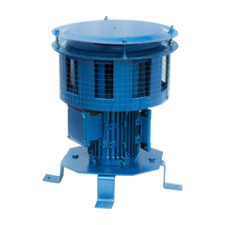  (изображение является примером, которое не несет отсылки на производителя)  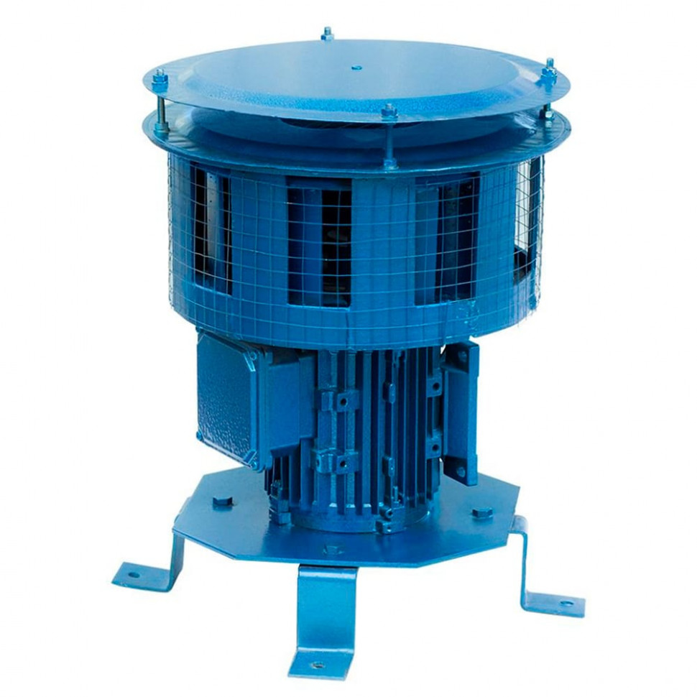  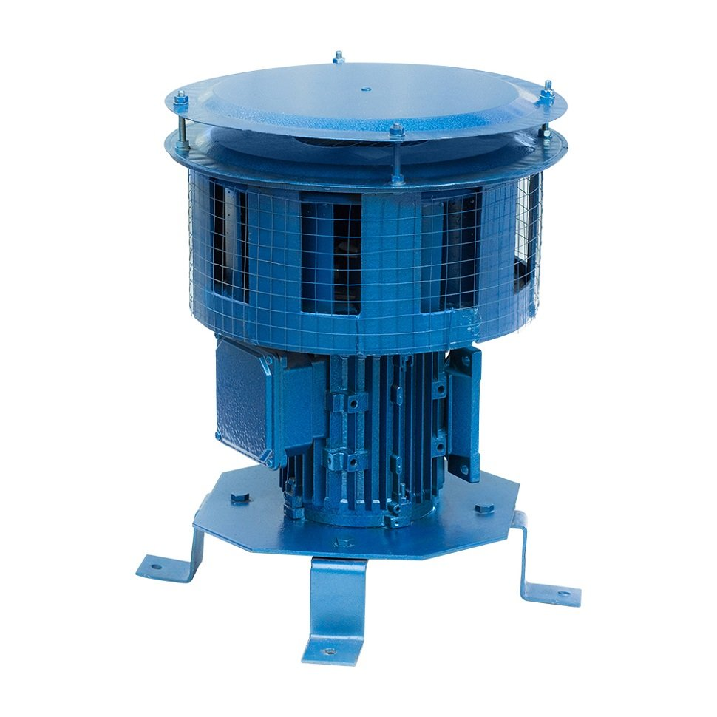 |  | Вид извещателя | качественная | Электрическая сирена |  | Значение характеристики не может изменяться участником закупки
 |  |  | Тип сирены | качественная | С28-Н или эквивалент с характеристиками не хуже |  | Участник закупки указывает в заявке конкретное значение характеристики
 |  |  | Уровень звукового давления на расстоянии одного метра от оси рабочего колеса, дБ | количественная | ≥ 90 |  | Участник закупки указывает в заявке конкретное значение характеристики
 |  |  | Частота звуковых колебаний, Гц | количественная | ≥ 450 |  | Участник закупки указывает в заявке конкретное значение характеристики
 |  |  | Тип электродвигателя |  | АИР.7IA2У3 или эквивалент с характеристиками не хуже |  | Участник закупки указывает в заявке конкретное значение характеристики
 |  |  | Номинальная мощность электродвигателя, кВт | количественная | ≥ 0,75 |  | Участник закупки указывает в заявке конкретное значение характеристики
 |  |  | Номинальная частота вращения, об/мин | количественная | ≥ 3000 |  | Участник закупки указывает в заявке конкретное значение характеристики
 |  |  | Напряжение сети, В | количественная | 220 |  | Значение характеристики не может изменяться участником закупки
2 | Сирена, Тип 2  ОКПД 2: 26.30.50.111 – Извещатели охранные и охранно-пожарные (КТРУ отсутствует)  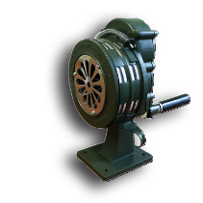  (изображение является примером, которое не несет отсылки на производителя) |  | Вид извещателя | качественная | Механическая сирена |  | Значение характеристики не может изменяться участником закупки
 |  |  | Тип сирены | качественная | С-11 или эквивалент с характеристиками не хуже |  | Участник закупки указывает в заявке конкретное значение характеристики
 |  |  | Уровень звукового давления, дБ | количественная | ≥ 110 |  | Участник закупки указывает в заявке конкретное значение характеристики
 |  |  | Частота звуковых колебаний, Гц | количественная | ≥ 550 |  | Участник закупки указывает в заявке конкретное значение характеристики
 |  |  | Звуковой диапазон, м | количественная | ≥ 500 |  | Участник закупки указывает в заявке конкретное значение характеристики
 |  |  | Крепление | качественная | станина |  | Значение характеристики не может изменяться участником закупки

Заказчик: | Поставщик:
_______________________________  (должность) | _______________________________  (должность)
_______________________________  (подпись, фамилия и инициалы) | _______________________________  (подпись, фамилия и инициалы)
__ _____________ 2023 г. | __ _____________ 2023 г.
М.П. (при наличии печати) | М.П. (при наличии печати)

Приложение № 2

к Контракту на поставку
сирен для нужд ИПУ РАН
от ________ 2023 г.
№ ___________ (ИПУ 2023/ЭА-70)

Перечень цен единиц товара
№ п/п | Наименование товара | Ед.  изм. | Кол-во | Цена | Сумма
1 | Сирена, Тип 1 | шт. | 1
2 | Сирена, Тип 2 | шт. | 2
Итого
В том числе НДС 20 %

Заказчик: | Поставщик:
_______________________________  (должность) | _______________________________  (должность)
_______________________________  (подпись, фамилия и инициалы) | _______________________________  (подпись, фамилия и инициалы)
__ _____________ 2023 г. | __ _____________ 2023 г.
М.П. (при наличии печати) | М.П. (при наличии печати)

